Первым делом для запуска парсера надо настроить OAuth2-логин, позволяющий получать доступ к Google API (через который и производится парсинг чата). Для этого заходим в гугловую консоль разработчика (console.cloud.google.com) и создаём новый проект. Открывается окно, в которое мы вбиваем имя проекта и жмем Create:

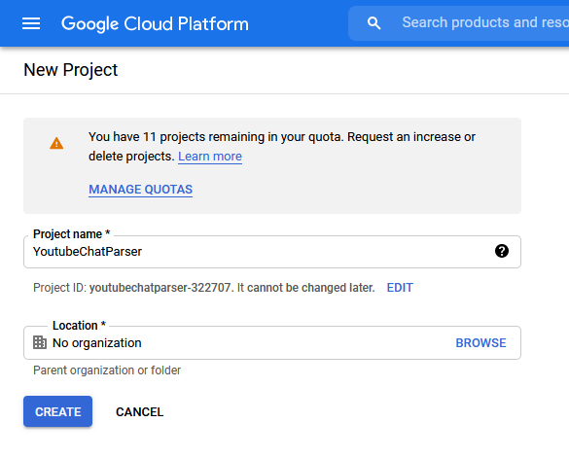

Теперь надо сказать гуглу, что в нашем проекте мы собираемся использовать YouTube API. Переходим в APIs & Services:

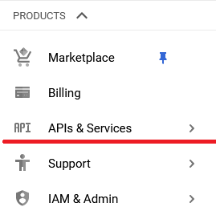

Сверху есть кнопка ENABLE APIS AND SERVICES, жмем её:



На открывшейся странице в поиске вбиваем youtube и выбираем YouTube Data API v3

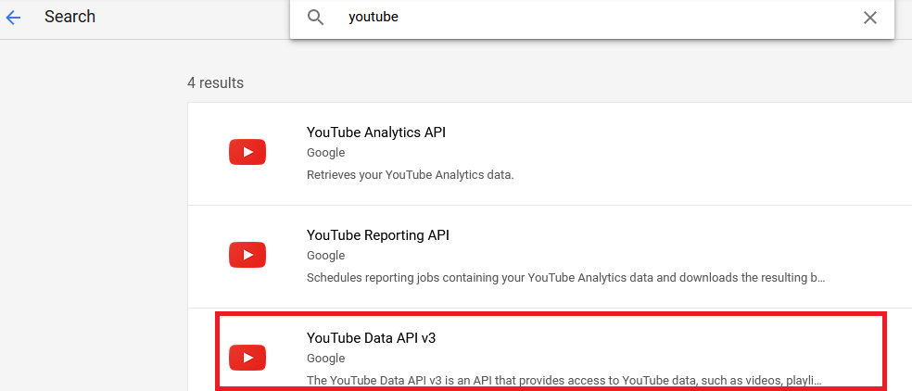

После чего жмем Enable

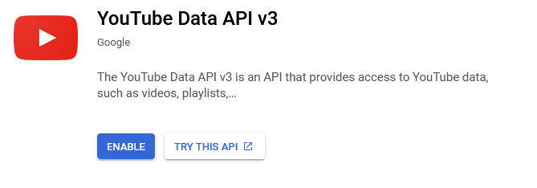

Теперь надо настроить окно логина, которое будут видеть пользователи при авторизации нашего приложения через OAuth2. Возвращаемся обратно на APIs and Services и жмем OAuth сonsent screen, выбираем External и жмем Create

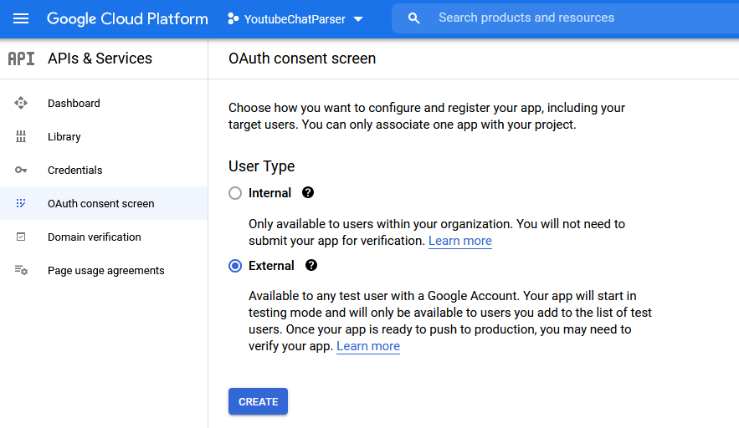

Заполняем App Name, вбиваем свой емейл как support email и developer contact information, жмем Save and Continue. Появляется окно, на котором нам надо выбрать, какие разрешения будет запрашивать приложение при авторизации. Жмем Add or remove scopes и выбираем /auth/youtube:

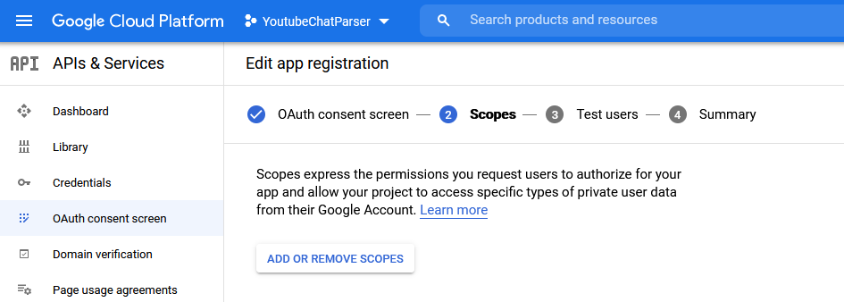

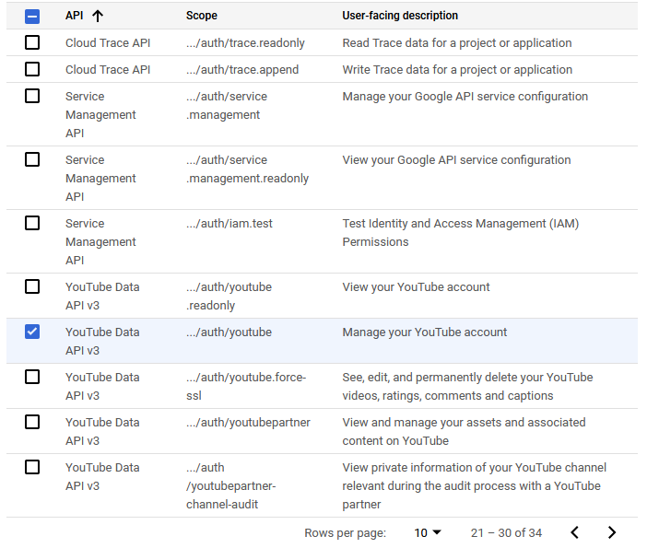

После чего подтверждаем и переходим на следующий шаг. В нём нам нужно добавить емейлы пользователей, которые могут пользоваться нашим приложением.

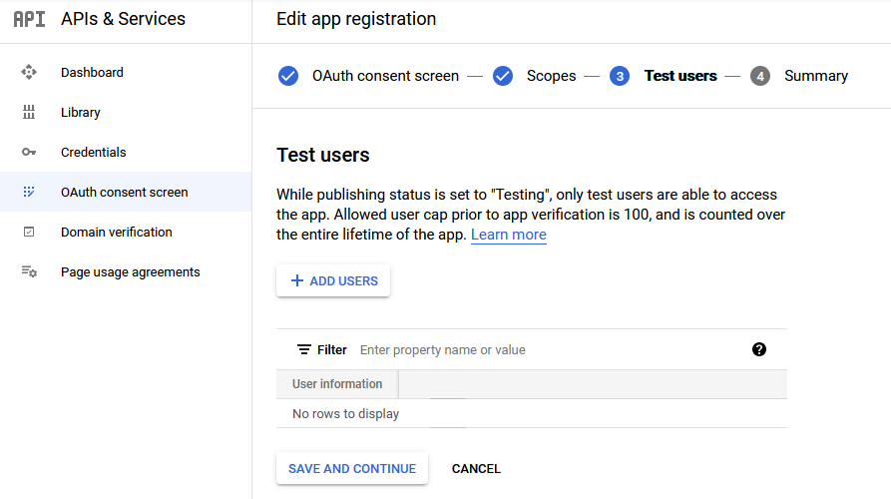

Жмем Add Users, в появившемся окошке вбиваем емейл ОСНОВНОГО аккаунта (с которого будем стримить), жмем Add (возможно, потребуется нажать 2 раза), после чего убеждаемся, что в табличке появился наш емейл. После этого жмем Save and continue. Убеждаемся, что все ввели правильно – и нажатием кнопки внизу возвращаемся в наш дашбоард.

Теперь надо сгенерить сам файл с кредами. Переходим в пункт Credentials, где жмем кнопку Create credentials и в открывшемся меню выбираем OAuth Client ID:

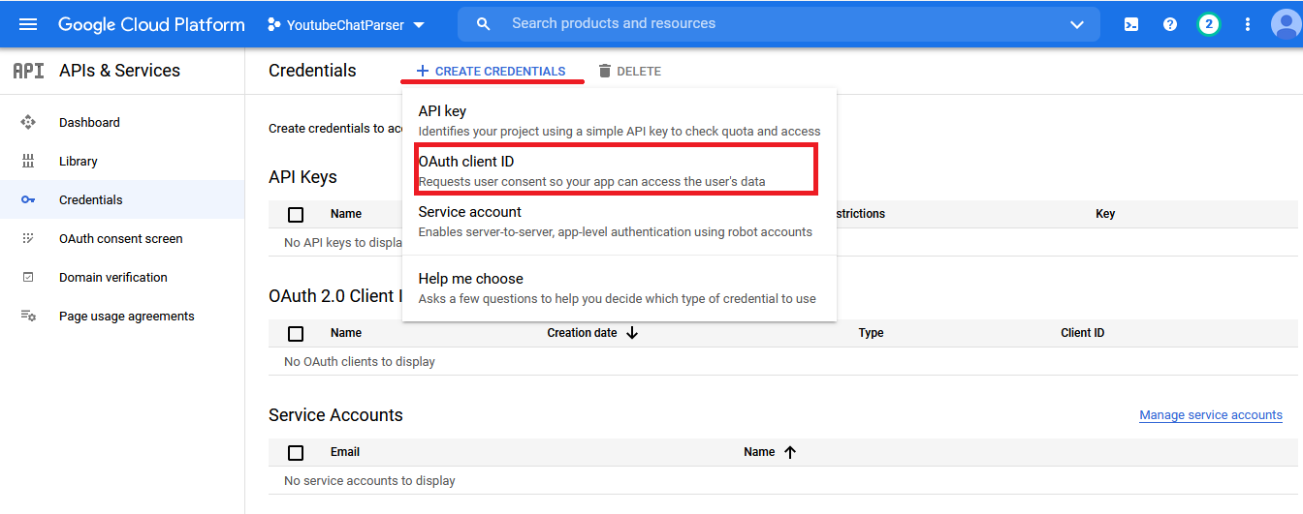

В открывшемся окне выбираем в качестве типа Desktop app, в качестве имени клиента вбиваем что угодно (оно тут чисто для удобства) и жмем Create:

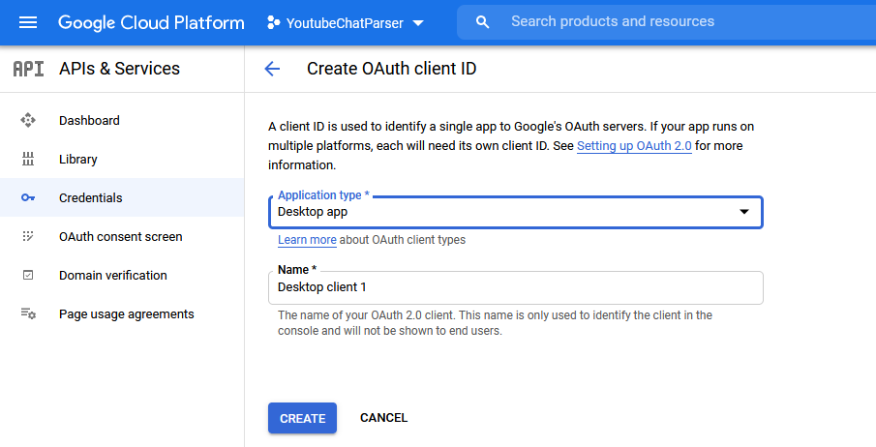

После этого возвращаемся в Credentials и скачиваем наш json:

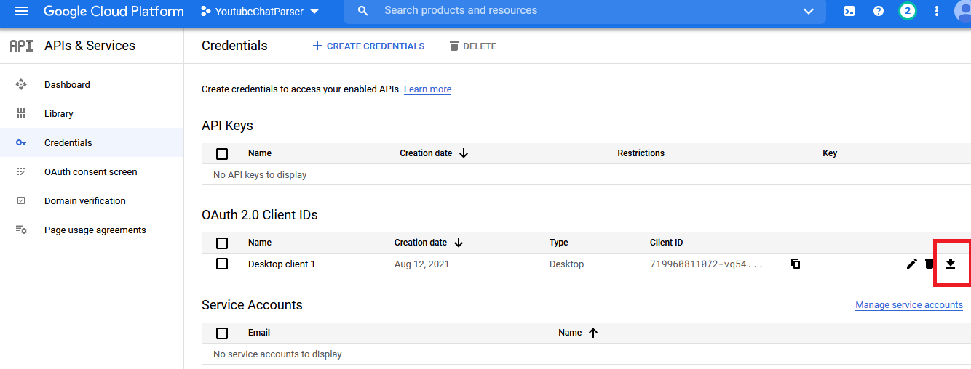

Копируем его в папку с парсером под именем client_secrets.json. Готово, можно запускать наш парсер. При запуске открывается браузер, в котором мы выбираем наш youtube-аккаунт, с которого мы будем стримить, и подтверждаем доступы.